Приложение № 1
к запросу АО «ЧиркейГЭСстрой»
от _________ № ____________

Технические требования
к упрощенной закупке «ОКПД2 32.30.1»Поставка спортивной формы для команды АО «ЧиркейГЭСстрой».

- НАИМЕНОВАНИЕ ЗАКУПАЕМОЙ ПРОДУКЦИИ
Поставка спортивной формы для команды АО «ЧиркейГЭСстрой».

- ЗАКАЗЧИК (ПОДРАЗДЕЛЕНИЕ ЗАКАЗЧИКА)
АО «ЧиркейГЭСстрой».
Место нахождения: 357431, РФ, Ставропольский край, г. Железноводск пос. Иноземцево ул. Гагарина 2Н.
Почтовый адрес: 357431, РФ, Ставропольский край, г. Железноводск пос. Иноземцево ул. Гагарина 2Н.

- ЦЕЛИ И ЗАДАЧИ. СУЩЕСТВУЮЩЕЕ ПОЛОЖЕНИЕ
Целью закупки является поставка спортивной формы для оснащения команды АО «ЧиркейГЭСстрой» для участия в Спартакиаде Группы РусГидро отборочный региональный этап «Юг».

- ТРЕБОВАНИЯ К ЗАКУПАЕМОЙ ПРОДУКЦИИ
  - Продукция (товар) должен соответствовать требованиям, установленным в настоящих Технических требованиях.
  - Перечень, объем и технические характеристики закупаемой Продукции приведены в таблице №1.
  - Товар должен быть новым, не быть ранее в эксплуатации, не должен иметь дефектов, связанных с материалами или работой по ее изготовлению, либо появляющихся в результате действия или упущения производителя и/или упущения поставщика при соблюдении условий эксплуатации. При использовании товара по назначению не должно создаваться угрозы жизни.
  - Поставщик обязан поставить Товар надлежащего качества в соответствии со статьей 469 Гражданского кодекса Российской Федерации. Поставленный Товар должен быть соответствующим образом упакован, соответствовать выходным данным, указанным производителем на упаковке и в товаросопроводительных документах Поставщика, а также соответствовать действующим на момент поставки требованиям нормативно-технической документации, нормативной документации и стандартам, действующим в Российской Федерации, в части требований к качеству, предъявляемых к товару такого рода.
  - Поставщик с использованием своих материалов, своими силами, наносит логотип, номера игроков и название команды на товар методом сублимационной печати. Стоимость нанесения методом сублимационной печати должна быть включена в стоимость товара.
  - Поставщик вправе привлечь к исполнению своих обязательств других лиц (субподрядчиков, соисполнителей) в части нанесения логотипа, номеров игроков и названия команды на товар методом сублимационной печати. Поставщик несет ответственность в соответствии с условиями контракта за действия соисполнителей, которых он привлек к исполнению своих обязанностей по контракту. Стоимость нанесения методом сублимационной печати должна быть включена в стоимость товара. Обязательным требованием Заказчика является недопущение дефектов, механических, либо химических повреждений, пятен, помятостей и других недостатков при нанесении, наличие орфографических ошибок.
  - Поставщик должен предоставить на утверждение Заказчику по 1 (одному) образцу спортивного костюма, футболки, бейсболки и джерси для волейбола, любого размера в соответствии с Приложением №1 к Техническим требованиям, в течение 1 (одного) рабочего дня с момента заключения Договора.
Таблица №1

№ п/п | Наименование | Тип, серия, иные характеристики продукции | Ед. изм. | Кол-во/ Объем | Заполняется поставщиком в ТКП
 |  |  |  |  | Цена за единицу, руб. без НДС | Итоговая стоимость позиции  (руб. без НДС)
1 | Спортивный костюм | В соответствии с приложением №1 к Техническим требованиям  Ткань:  Хлопок 75%  Полиэстер 22%  Эластан 3% | шт. | 20
2 | Футболка | В соответствии с приложением №1 к Техническим требованиям  Ткань:  Хлопок 95%  Эластан 5% | шт. | 25
3 | Бейсболка | В соответствии с приложением №1 к Техническим требованиям  Хлопок 50%  Полиэстер 50% | шт. | 20
4 | Кроссовки | ANTA ROCKET 7.0 PRO (оригинал)  Артикул: 812545580-3 | шт. | 20
5 | Носки |  | пар. | 20
6 | Форма для футбола и баскетбола | В соответствии с приложением №1 к Техническим требованиям  Ткань:  Полиэстер 100% | шт. | 4
7 | Нанесение логотипа на экипировку |  | шт. | 40
8 | Мяч футбольный | Марка товара: ADIDAS UCL PRO 25/26 (оригинал)  Цвет основной: белый  Цвет дополнительный: синий  Артикул: JD0188 | шт. | 2
9 | Мяч баскетбольный | Баскетбольный мяч  Wilson FIBA 3X3 OFFICIAL (WTB0533XB)  (Оригинал)  Артикул:  WTB0533XB | шт. | 2
10 | Ракетки для бадминтона | Kumpoo Graphene (Houyi)  Артикул: 02371 | шт. | 2
11 | Перьевые воланы для бадминтона | Утиные перьевые воланы LiNing CiGu,  Артикул Маркета 4808597620 | упак. | 2
12 | Спрей охлаждающий Daytona, 335мл | Спортивная заморозка DAYTONA Coolant spray | шт. | 4
 | Итого без НДС
 | НДС
 | Итого с НДС

- СРОКИ ПОСТАВКИ ПРОДУКЦИИ
  - Начало поставки – с даты заключения договора.
  - Окончание поставки – не более 5 календарных дней с даты заключения договора.
- ТРЕБОВАНИЕ К ГАРАНТИЙНОМУ СРОКУ
  - Гарантийный срок на поставляемый Товар составляет: не менее 12 (двенадцати) месяцев, если иное не предусмотрено Производителем. Гарантийный срок исчисляется с момента подписания заказчиком товарной накладной.
  - В течение гарантийного срока Поставщик производит без дополнительных расходов со стороны Заказчика замену Товара при обнаружении в процессе использования Товара брака, факта использования товара до поставки заказчику, нарушения других требований Контракта, Описания объекта закупки и Приложений к данной закупке, к качеству поставляемого Товара, которые не были выявлены при приемке.
  - Для установления несоответствия товара по качеству условиям контракта, проводится независимая экспертиза. В случае подтверждения экспертизой факта некачественного Товара поставщик возмещает заказчику расходы на экспертизу. Замена бракованного Товара осуществляется за счет Поставщика. Некачественный Товар возвращается Поставщику за его счет. Поставщик обязан обеспечить устранение недостатков или замену Товара, в пределах гарантийного срока.
- УСЛОВИЯ ПОСТАВКИ (ОТГРУЗКИ) ПРОДУКЦИИ
  - Место поставки: 357431, РФ, Ставропольский край, г. Железноводск пос. Иноземцево ул. Гагарина 2Н.
  - Поставка Товара осуществляется единовременно в рабочее время Заказчика по предварительному согласованию времени доставки с Заказчиком.
  - Поставка Продукции производится по товарно-транспортным накладным, с возвратом Заказчиком одного экземпляра в адрес Поставщика. Датой поставки Продукции является дата подписания сторонами товарной накладной ТОРГ-12.
  - Поставка Продукции осуществляется собственными силами и средствами Поставщика или привлеченной транспортной компанией.

- ТРЕБОВАНИЯ К ЦЕНООБРАЗОВАНИЮ
  - Цена за единицу Продукции включает в себя все налоги, сборы и расходы, ж/д тариф, транспортные расходы и стоимость прочих услуг и расходов, связанных с поставкой Продукции.
  - Лицо, подавшее предложение в рамках упрощенной закупки, в дополнение к согласию (декларации) на поставку продукции на условиях, указанных в рамках настоящих ТТ, должно предоставить в составе предложения спецификацию поставляемой Продукции в соответствии с таблицей № 1. В случае победы величина предложенных единичных расценок будет закреплена в Договоре.

Приложение № 1 к Техническим требованиям

Эскизы
Футболка с коротким рукавом

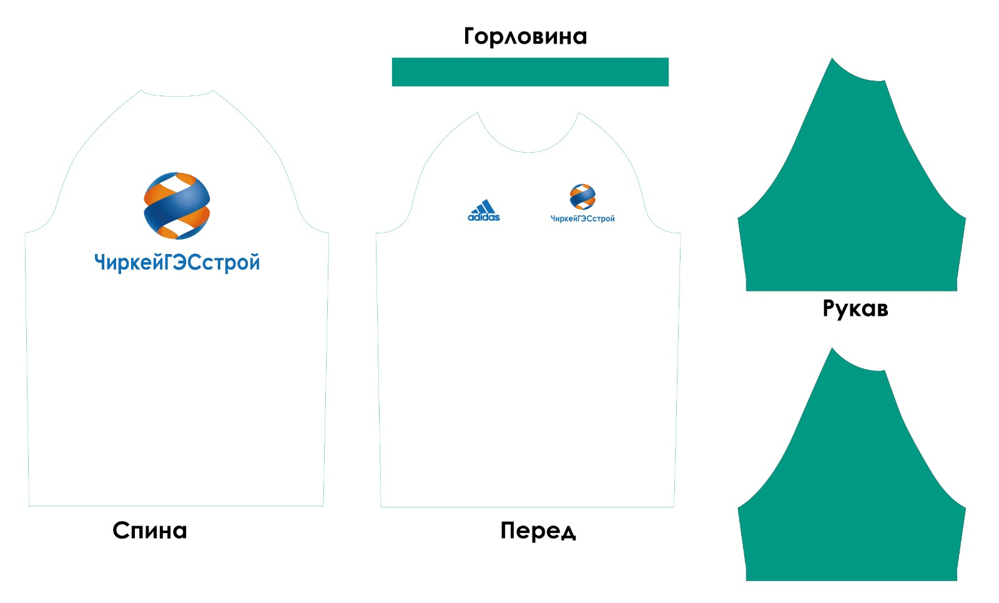

Спортивный костюм

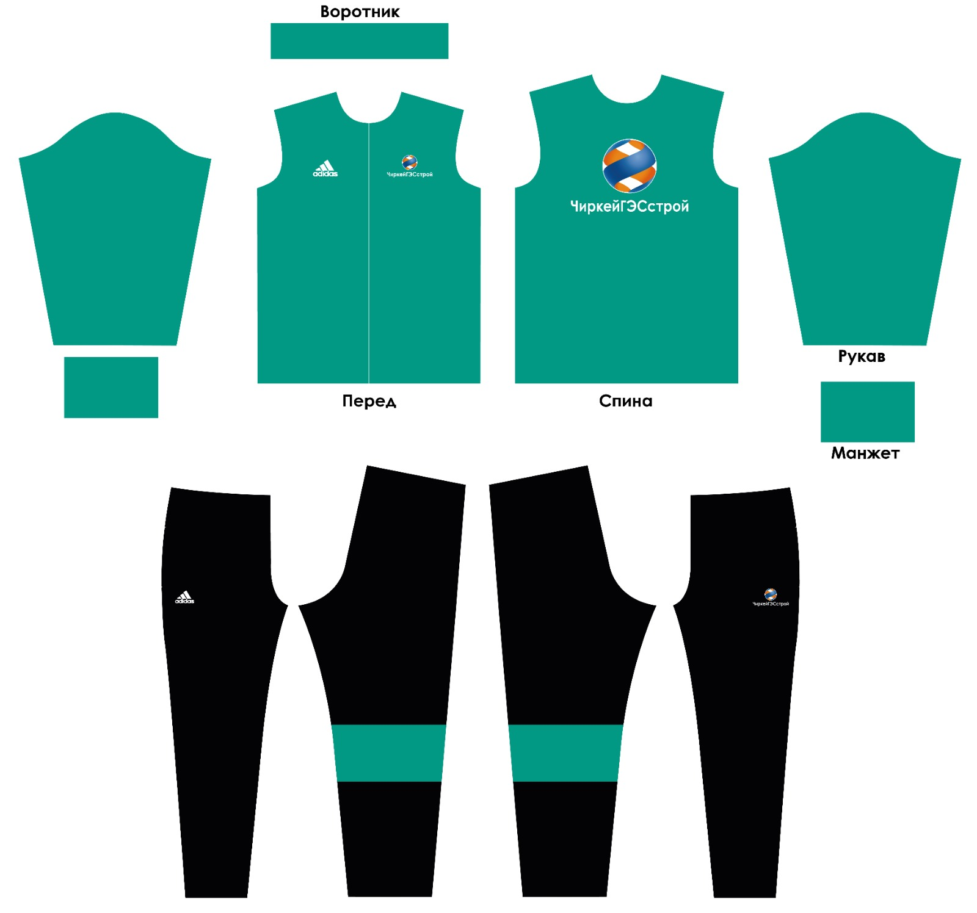

Джерси для баскетбола

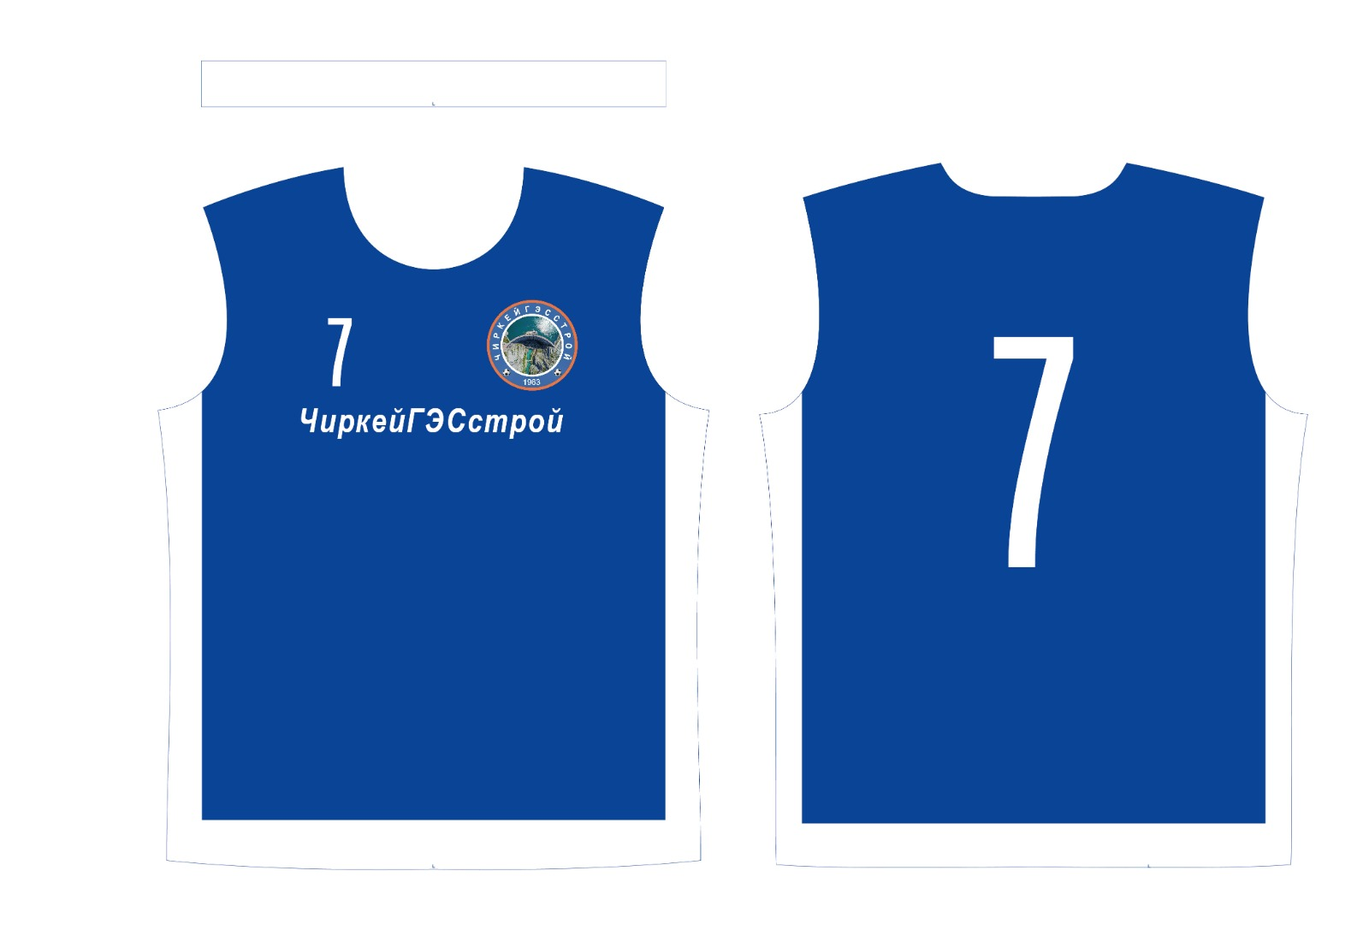

Бейсболка

